Antonio Cordero Molina

Ejercicio 1

/list/game[global_sales = min(/list/game[platform="Wii"]/global_sales)]/name

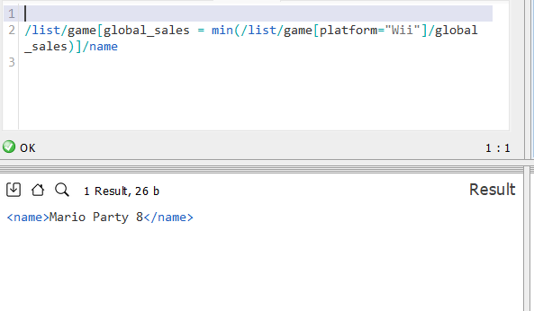

Ejercicio 2

for $nombreCompania in distinct-values(/list/game/publisher)
let $listaJuegos := //game[publisher = $nombreCompania]
let $contJuegos := count($listaJuegos)
return
<publisher cantidad="{$contJuegos}" nombre="{$nombreCompania}">
{
for $game in $listaJuegos
return
<juego genero="{data($game/genre)}">
{data($game/name)}
</juego>
}
</publisher>

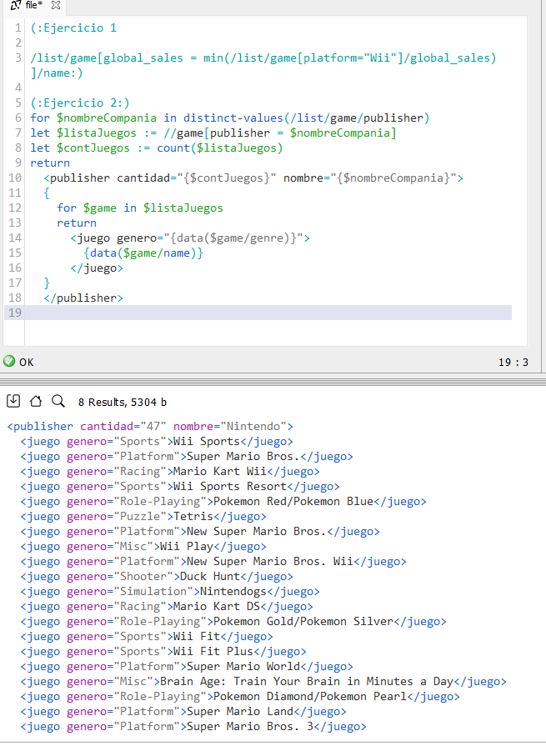

Ejercicio 3

for $nombreGenero in distinct-values(/list/game/genre)
let $generoJuego := /list/game[genre = $nombreGenero]

let $mejor := (
for $juego in $generoJuego
order by ($juego/global_sales) descending
return $juego
)[1]

return
<genero genero="{$nombreGenero}" ventas="{data($mejor/global_sales)}">
{data($mejor/name)}
</genero>

